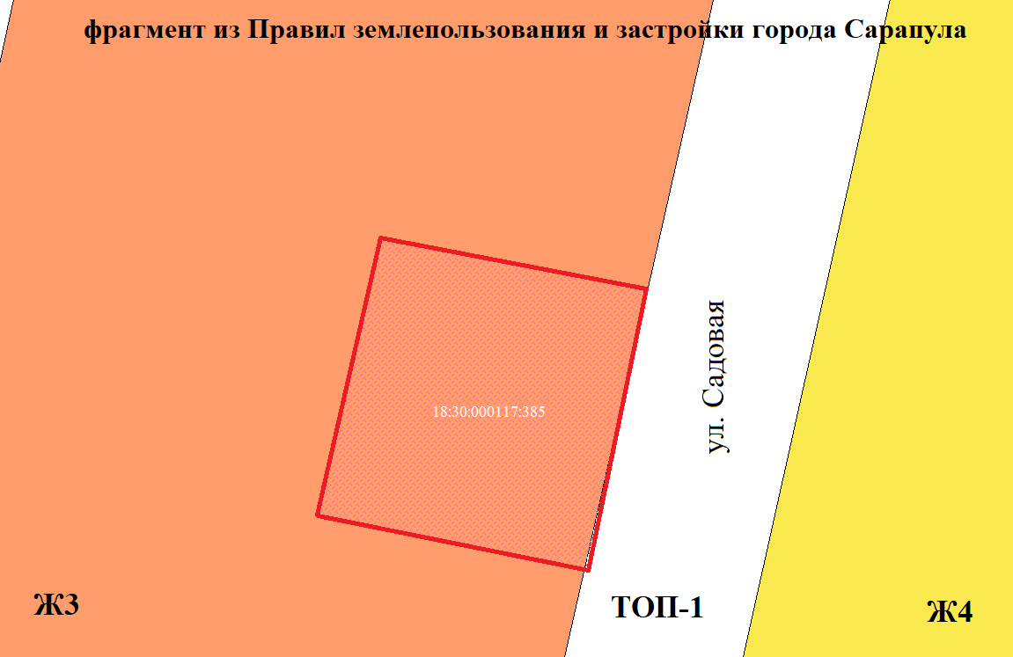

Согласно Правил землепользования и застройки города Сарапула, утвержденным решением Сарапульской городской Думы № 3-174 от 22.12.2011 г. (с изменениями), земельный участок с кадастровым № 18:30:000117:385, по ул. Садовая, 8, находится в территориальной зоне Ж3 – зона застройки малоэтажными многоквартирными жилыми домами. К основным видам разрешенного использования объектов недвижимости, характерным для данной зоны, относятся:

• малоэтажная многоквартирная жилая застройка (код 2.1.1);

• дошкольное, начальное и среднее общее образование (код 3.5.1).

Вспомогательные виды разрешенного использования объектов недвижимости отсутствуют.

**К условно разрешенным видам разрешенного использования объектов недвижимости, характерным для данной зоны, относятся:**

• для индивидуального жилищного строительства (2.1);

• **блокированная жилая застройка (2.3);**

• среднеэтажная жилая застройка (2.5);

• коммунальное обслуживание (3.1);

• бытовое обслуживание (3.3);

• амбулаторно-поликлиническое обслуживание (3.4.1);

• религиозное использование (3.7);

• деловое управление (4.1);

• магазины (4.4);

• общественное питание (4.6);

• спорт (5.1).

